Phan Hoài Bảo 23638721
SO SÁNH KIẾN TRÚC CNN SỬ DỤNG FLATTEN VÀ GLOBAL AVERAGE POOLING TRÊN CIFAR-10
1. Executive Summary
Thí nghiệm này nhằm mục đích so sánh hiệu suất và đặc tính của hai kiến trúc Mạng nơ-ron tích chập (CNN): một mô hình sử dụng lớp Flatten truyền thống và một mô hình sử dụng Global Average Pooling (GAP). Cả hai mô hình được huấn luyện để phân loại ảnh trên một tập dữ liệu rất nhỏ (subset 500 ảnh) từ bộ dữ liệu CIFAR-10.
Kết quả cho thấy cả hai mô hình đều đạt độ chính xác (Accuracy) cực kỳ thấp trên tập kiểm thử: 0.1600 (16%) đối với mô hình Flatten và 0.1400 (14%) đối với mô hình GAP. Mô hình GAP chứng minh được ưu điểm về mặt tối ưu hóa kiến trúc khi giảm thiểu được khoảng 73% số lượng tham số (từ 357,706 xuống còn 95,434 tham số) và rút ngắn thời gian huấn luyện so với mô hình Flatten, dù độ chính xác không có sự chênh lệch đáng kể. Nguyên nhân chính dẫn đến hiệu suất thấp của cả hai mô hình là do hiện tượng thiếu dữ liệu trầm trọng (underfitting do thiếu data), khiến mạng lưới không thể học được các đặc trưng đại diện của hình ảnh.
2. Methodology
Chuẩn bị dữ liệu và Tiền xử lý
Dataset: CIFAR-10 (gồm 10 phân lớp: airplane, automobile, bird, cat, deer, dog, frog, horse, ship, truck).
Trích xuất Subset: Sử dụng 500 ảnh (đúng 50 ảnh cho mỗi lớp) để ép mô hình học trong điều kiện cực kỳ thiếu dữ liệu.
Phân chia dữ liệu: Tỷ lệ Train/Test là 70/30 (Tập train: 350 ảnh, Tập test: 150 ảnh).
Chuẩn hóa: Dữ liệu pixel được đưa về dải [0, 1] bằng cách chia cho 255.0.
Data Augmentation: Để tăng cường dữ liệu cho tập Train nhỏ, một pipeline gồm RandomFlip ("horizontal"), RandomRotation (0.1), và RandomZoom (0.1) được thiết lập độc lập bên trong mỗi mô hình.
Thiết kế Kiến trúc Mô hình
Hai mô hình chia sẻ chung một "Backbone" trích xuất đặc trưng gồm 3 khối Convolution:
Khối 1: Conv2D(32) + BatchNorm + MaxPooling2D(2,2).
Khối 2: Conv2D(64) + BatchNorm + MaxPooling2D(2,2).
Khối 3: Conv2D(128) + BatchNorm + MaxPooling2D(2,2).
Sự khác biệt nằm ở phần bộ phân loại (Classifier):
Mô hình A (Flatten): Backbone kết nối với Flatten -> Dense(128, ReLU) -> Dropout(0.5) -> Dense(10, Softmax).
Mô hình B (GAP): Backbone kết nối trực tiếp với GlobalAveragePooling2D -> Dense(10, Softmax).
Chiến lược Huấn luyện (Training Strategy)
Môi trường: Chạy trên bộ tăng tốc đồ họa GPU T4 của Google Colab.
Siêu tham số (Hyperparameters): Tối ưu hóa bằng Adam Optimizer với Learning Rate ban đầu là 0.001, Batch size 32, giới hạn tối đa 60 Epochs.
Callbacks:
EarlyStopping (Patience=10) để dừng sớm khi val_loss không cải thiện, phục hồi trọng số tốt nhất.
ReduceLROnPlateau (Factor=0.5, Patience=5) để giảm Learning Rate khi mô hình có dấu hiệu chững lại.

3. Results
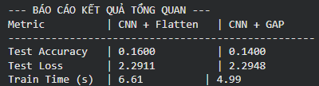
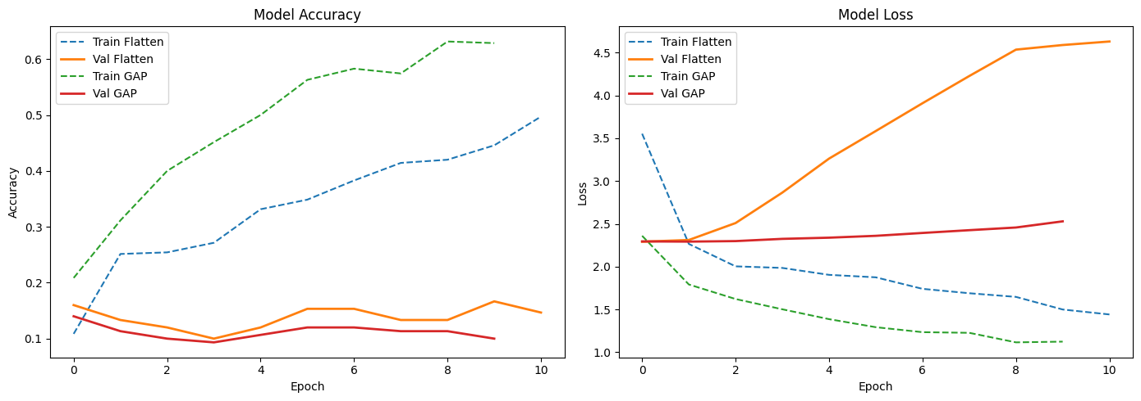
Phân tích Động lực Huấn luyện
Thuật toán EarlyStopping đã kích hoạt rất sớm do hàm Loss trên tập Validation tăng lên nhanh chóng:
Mô hình Flatten: Dừng lại chỉ sau 11 Epochs. Độ chính xác cao nhất trên tập Validation chỉ đạt 16.67% (tại Epoch 10), trong khi Training Accuracy đạt 49.71% (tại Epoch 11).
Mô hình GAP: Dừng lại sau 10 Epochs. Validation Accuracy kẹt ở mức khoảng 10% - 14%, trong khi Training Accuracy lên tới 62.86% (tại Epoch 10).
Sự chênh lệch lớn giữa Training Accuracy và Validation Accuracy ở những epoch cuối cho thấy cả hai mô hình bắt đầu bị Overfitting, mô hình cố gắng ghi nhớ tập Train (chỉ có 350 ảnh) thay vì học được quy luật chung.
Phân tích Chi tiết Mô hình Tốt nhất (Flatten)
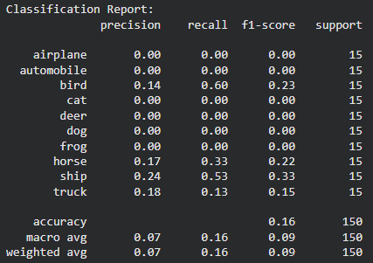
Vì Test Accuracy của Flatten (16%) nhỉnh hơn GAP (14%), mô hình này được chọn để xuất báo cáo phân loại:
Mô hình mất hoàn toàn khả năng nhận diện 6/10 lớp đối tượng bao gồm: airplane, automobile, cat, deer, dog, frog (Precision, Recall, F1-score đều bằng 0.00).
Mô hình có xu hướng dự đoán nghiêng hẳn về các lớp bird (Recall 0.60) và ship (Recall 0.53). Điều này chứng tỏ thay vì học cách phân loại, mạng lưới đang rơi vào trạng thái "đoán bừa" theo một vài nhãn cố định do thiếu dữ liệu trầm trọng.
4. Conclusions
Việc sử dụng Global Average Pooling (GAP) thay cho Flatten thực sự giúp giảm tải bộ nhớ (Memory Footprint) một cách đột phá. Mô hình GAP chỉ tốn 95,434 tham số so với con số 357,706 của Flatten (giảm gần 4 lần). Điều này giải thích tại sao thời gian huấn luyện của GAP lại nhanh hơn đáng kể (4.99 giây so với 6.61 giây).
Trong các Epoch đầu tiên, Mô hình Flatten học nhanh hơn trên tập Train (Accuracy đạt 33.14% ở Epoch 5 so với 50.00% của GAP), nhưng cả hai đều thất bại trong việc suy diễn trên tập Validation. GAP vốn có tính năng chống Overfitting tự nhiên nhờ loại bỏ lớp Dense trung gian, nhưng trước bài toán thiếu dữ liệu trầm trọng, lợi thế này không đủ để cứu vãn hiệu suất dự đoán.
Tác động của Tập Dữ Liệu
Kết quả tồi tệ này khẳng định một thực tế trong Deep Learning: Dữ liệu lớn hơn cả kiến trúc. Tập subset gồm 500 ảnh (tương đương 35 ảnh/lớp cho tập Train) là không thể đáp ứng được nhu cầu học hỏi của một mạng CNN có từ hàng chục ngàn đến hàng trăm ngàn tham số. Lượng biến thiên tự nhiên của các đối tượng (góc chụp, màu sắc, phông nền) trong 35 ảnh là quá hẹp.
Đề xuất Cải thiện Performance
Mở rộng Dữ liệu (Dữ liệu quan trọng nhất): Phải sử dụng toàn bộ tập dữ liệu gốc CIFAR-10 (50,000 ảnh Train, 10,000 ảnh Test) để cung cấp đủ tri thức cho mạng nơ-ron.
Sử dụng Transfer Learning: Nếu bài toán bắt buộc chỉ được sử dụng 500 ảnh, cần thiết kế lại thử nghiệm bằng cách sử dụng các mô hình đã được huấn luyện trước (Pre-trained models như VGG16 hoặc ResNet50 trên ImageNet), đóng băng các lớp Convolution và chỉ huấn luyện lại lớp Classifier cuối cùng.
Tăng Dropout: Đối với Mô hình Flatten, có thể thử nghiệm tăng Dropout rate hoặc bổ sung thêm lớp L2 Regularization để kiểm soát Overfitting khắt khe hơn.

